Отчёт по лабораторной работе №2

Администрирование локальных сетей

Ищенко Ирина НПИбд-02-22

Содержание

# 1 Цель работы

Получить основные навыки по начальному конфигурированию оборудования Cisco [1].

# 2 Задание

1. Сделать предварительную настройку маршрутизатора:

– задать имя в виде «город-территория-учётная_записьтип_оборудования-номер» (см. пункт 2.5), например msk-donskaya-osbender-gw-1;

– задать интерфейсу Fast Ethernet с номером 0 ip-адрес 192.168.1.254 и маску 255.255.255.0, затем поднять интерфейс;

– задать пароль для доступа к привилегированному режиму (сначала в открытом виде, затем — в зашифрованном);

– настроить доступ к оборудованию сначала через telnet, затем — через ssh (используя в качестве имени домена donskaya.rudn.edu);

– сохранить и экспортировать конфигурацию в отдельный файл.

1. Сделать предварительную настройку коммутатора:

– задать имя в виде «город-территория-учётная_записьтип_оборудования-номер» (см. пункт 2.5), например msk-donskaya-osbender-sw-1;

– задать интерфейсу vlan 2 ip-адрес 192.168.2.1 и маску 255.255.255.0, затем поднять интерфейс;

– привязать интерфейс Fast Ethernet с номером 1 к vlan 2;

– задать в качестве адреса шлюза по умолчанию адрес 192.168.2.254;

– задать пароль для доступа к привилегированному режиму (сначала в открытом виде, затем — в зашифрованном);

– настроить доступ к оборудованию сначала через telnet, затем — через ssh (используя в качестве имени домена donskaya.rudn.edu);

– для пользователя admin задать доступ 1-го уровня по паролю;

– сохранить и экспортировать конфигурацию в отдельный файл.

# 3 Выполнение лабораторной работы

Разместим коммутатор, маршрутизатор и 2 оконечных устройства типа PC, соедините один PC с маршрутизатором, другой PC — с коммутатором (рис. 1).

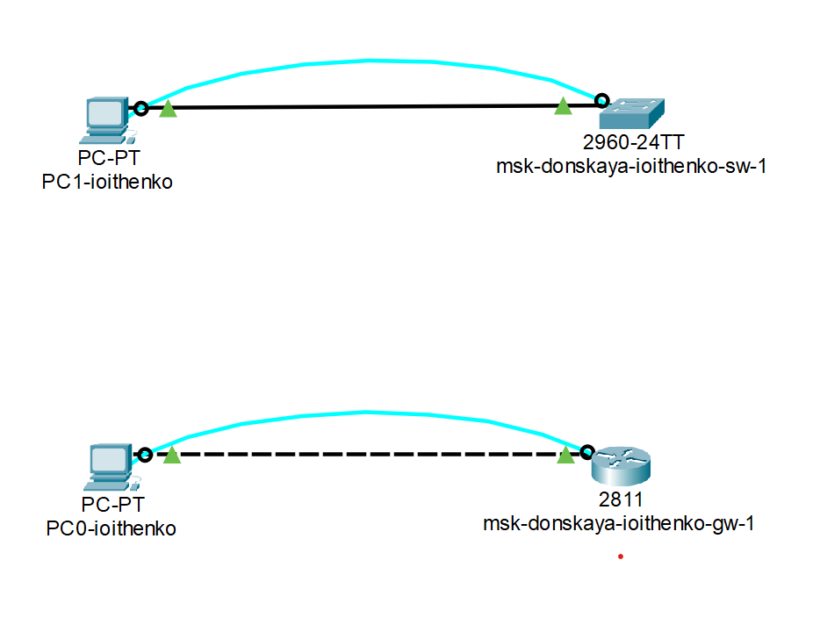

Рис. 1: Сеть

Проведем настройку маршрутизатора в соответствии с заданием. Перейдем в привелегированный режим, а затем в конфигурационный. Зададим имя хоста, назначим ip-адрес интерфейсу Fast Ethernet 0 и активируем его. Назначим пароль терминалу, консоли и привелегированному режиму. Зашифруем пароль. Назначим пользователю admin доступ 1 уровня (рис. 2).

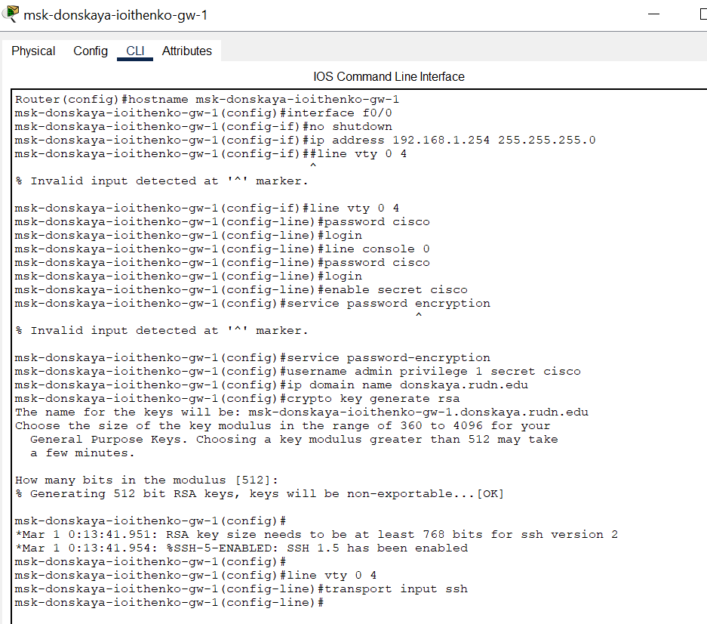

Рис. 2: Конфигурация маршрутизатора

Проведем настройку коммутатора в соответствии с заданием. Перейдем в привелегированный режим, а затем в конфигурационный. Зададим имя хоста, назначим ip-адрес интерфейсуvFast Ethernet. Укажем в качестве адреса шлюза по умолчанию адрес 192.168.2.254. Назначим пароль терминалу, консоли и привелегированному режиму. Зашифруем пароль. Назначим пользователю admin доступ 1 уровня. Зададим доменное имя (рис. 3).

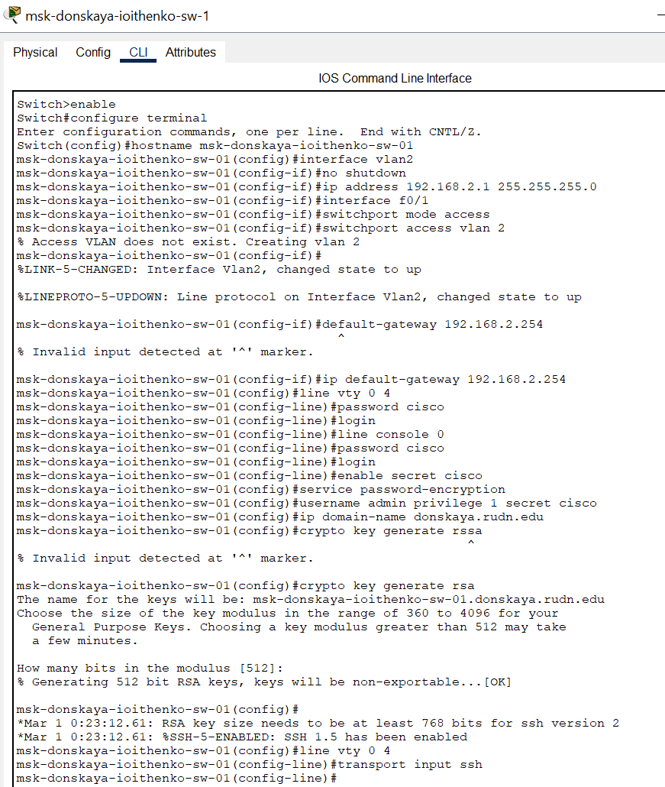

Рис. 3: Конфигурация маршрутизатора

Назначим ip-адрес устройству, пропингуем маршрутизатор. Все пакеты доходят успешно. Попробуем подключиться по telnet, в доступе отказано. По ssh подключаемся и вводим пароль, получаем доступ к маршрутизатору (рис. 4).

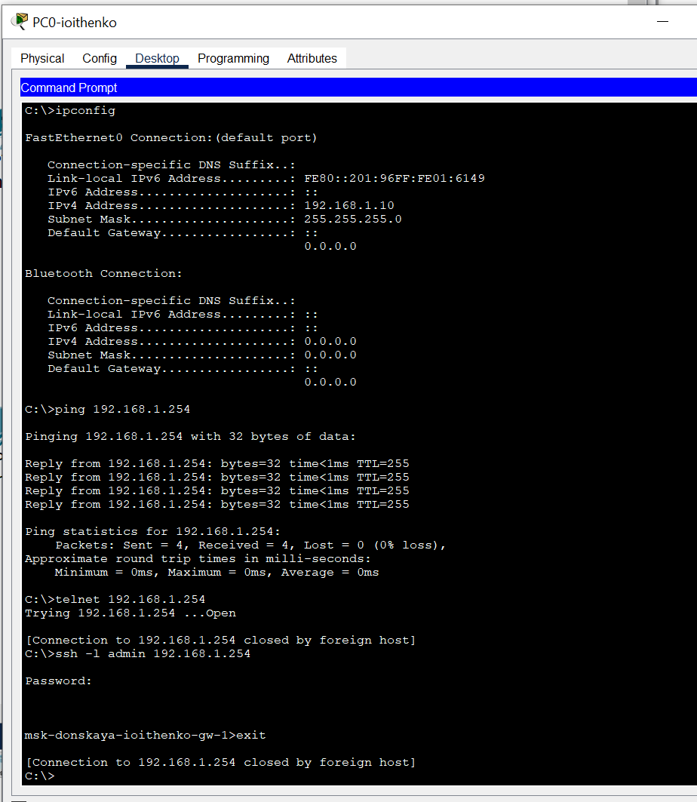

Рис. 4: Пинг и подключение по telnet и ssh

Назначим ip-адрес устройству, пропингуем коммутатор. Все пакеты доходят успешно. Попробуем подключиться по telnet, в доступе отказано. По ssh подключаемся и вводим пароль, получаем доступ к коммутатору (рис. 5).

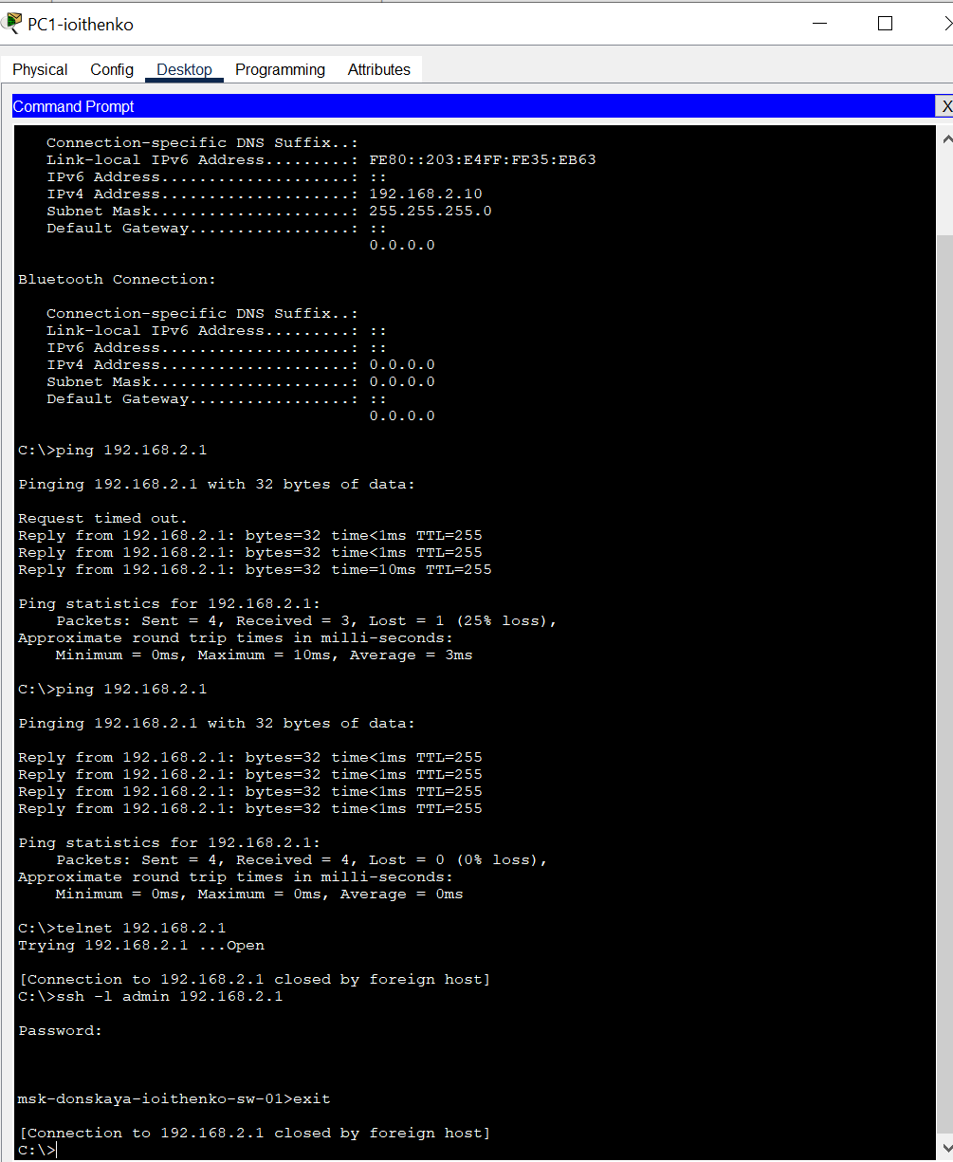

Рис. 5: Пинг и подключение по telnet и ssh

# 4 Выводы

В ходе выполнения лабораторной работы я получила основные навыки по начальному конфигурированию оборудования Cisco.

# 5 Контрольные вопросы

1. Укажите возможные способы подключения к сетевому оборудованию.

Можно подключиться с помощью консольного кабеля или удаленно по ssh или telnet.

1. Каким типом сетевого кабеля следует подключать оконечное оборудование пользователя к маршрутизатору и почему?

Кроссовым кабелем

1. Каким типом сетевого кабеля следует подключать оконечное оборудование пользователя к коммутатору и почему?

Прямым кабелем (витой парой).

1. Каким типом сетевого кабеля следует подключать коммутатор к коммутатору и почему?

Кроссовым кабелем (для соединения одинокого оборудования используют кроссовый кабель)

1. Укажите возможные способы настройки доступа к сетевому оборудованию по паролю.

С помощью команды password или с помощью команды secret

1. Укажите возможные способы настройки удалённого доступа к сетевому оборудованию. Какой из способов предпочтительнее и почему?

Через telnet или ssh. SSH обеспечивает шифрование и аутентификацию по умолчанию, в отличие от Telnet, который не предоставляет эти функции, поэтому он лучше.

# Список литературы

1. Королькова А. В. К.Д.С. Администрирование сетевых подсистем. Лабораторный практикум : учебное пособие. Москва: РУДН, 2021. 137 с.